

**Centro de Enseñanza Técnica Industrial**

**Desarrollo de Software**

**Avance 3-8 Avance 1 Proyecto Final**

**Jesús Alberto Aréchiga Carrillo**

**22310439 4N**

**Profesor**

**José Luis García Cerpas**

**Junio 2024**

**Guadalajara, Jalisco**

índice

1- Descripción de la aplicación (base de datos) 3

2- Planteamiento del problema 3

3- Objetivo general 3

4- Objetivos específicos 3

5- Diagrama entidad relación preliminar del proyecto 4

Diagrama Entidad-Relación 5

Modelo Relacional 6

6- Código SQL 7

## Descripción de la aplicación (base de datos)

La base de datos está diseñada para gestionar la información relacionada con la certificación de estándares de competencia, facilitando la inscripción a certificaciones, el seguimiento del progreso de los participantes, la validación de competencias adquiridas y la emisión de certificados. Su objetivo es centralizar y automatizar los procesos relacionados con las certificaciones, mejorando la eficiencia operativa y asegurando la precisión de los registros.

## Planteamiento del problema

La empresa certificadora enfrenta desafíos en la gestión eficiente y en la operacionalización de sus procesos de certificación debido a sistemas desactualizados y la falta de un método centralizado para el manejo de la información. Esto resulta en ineficiencias operativas, errores en los registros, demoras en la emisión de certificados y dificultades para adaptarse rápidamente a cambios en los estándares de competencia.

## Objetivo general

Desarrollar e implementar una base de datos robusta y escalable que centralice y automatice la gestión de certificaciones en estándares de competencia, mejorando la eficiencia operativa, asegurando la precisión de los registros, y facilitando el proceso de certificación para todos los interesados.

## Objetivos específicos

1. Automatizar los procesos de inscripción, evaluación y emisión de certificados.
2. Desarrollar mecanismos para el seguimiento continuo del progreso de los participantes y la validación de competencias.
3. Garantizar la accesibilidad y seguridad de la base de datos para usuarios autorizados.
4. Proveer capacidades de generación de reportes y análisis de datos para apoyar la toma de decisiones y la mejora continua.

## Diagrama entidad relación preliminar del proyecto

Entidades y atributos:

* Participantes: ID, nombre completo, correo electrónico, número de teléfono, dirección, fecha de registro, edad. Un participante puede inscribirse a más de un alineamiento y evaluación. Una evaluación sólo puede ser realizada por un cliente y un alineamiento puede ser cursada por más de un cliente.
* Evaluadores: ID, nombre completo. Un evaluador puede dar muchas evaluaciones. Una evaluación dada por muchos evaluadores.
* Certificaciones: ID, estándar certificado, ID del participante, nombre completo del participante. Una certificación puede tener muchos participantes y puede estar relacionada con un solo estándar de competencia. Un participante puede tener más de un certificado. Un estándar de competencia puede expedir más de un certificado.
* Estándares de Competencia: ID, descripción, nivel o categoría.
* Alineaciones: ID, descripción, estándar de competencia asociado. Una alineación puede estar relacionada con un solo estándar de competencia. Un estándar de competencia puede tener solo una alineación.
* Evaluaciones: ID, descripción, estándar de competencia asociado. Una evaluación puede estar relacionado a un solo estándar de competencia. Un estándar de competencia puede tener solo una evaluación.
* Resultados: ID de evaluación, ID del participante, fecha de realización, resultado obtenido. Un resultado puede pertenecer a una sola evaluación. Una evaluación sólo puede tener un resultado.
* Localizaciones: ID, dirección, evaluación. Muchas evaluaciones se pueden llevar a cabo en muchas localizaciones. Muchas localizaciones pueden tener muchas evaluaciones.

### Diagrama Entidad-Relación

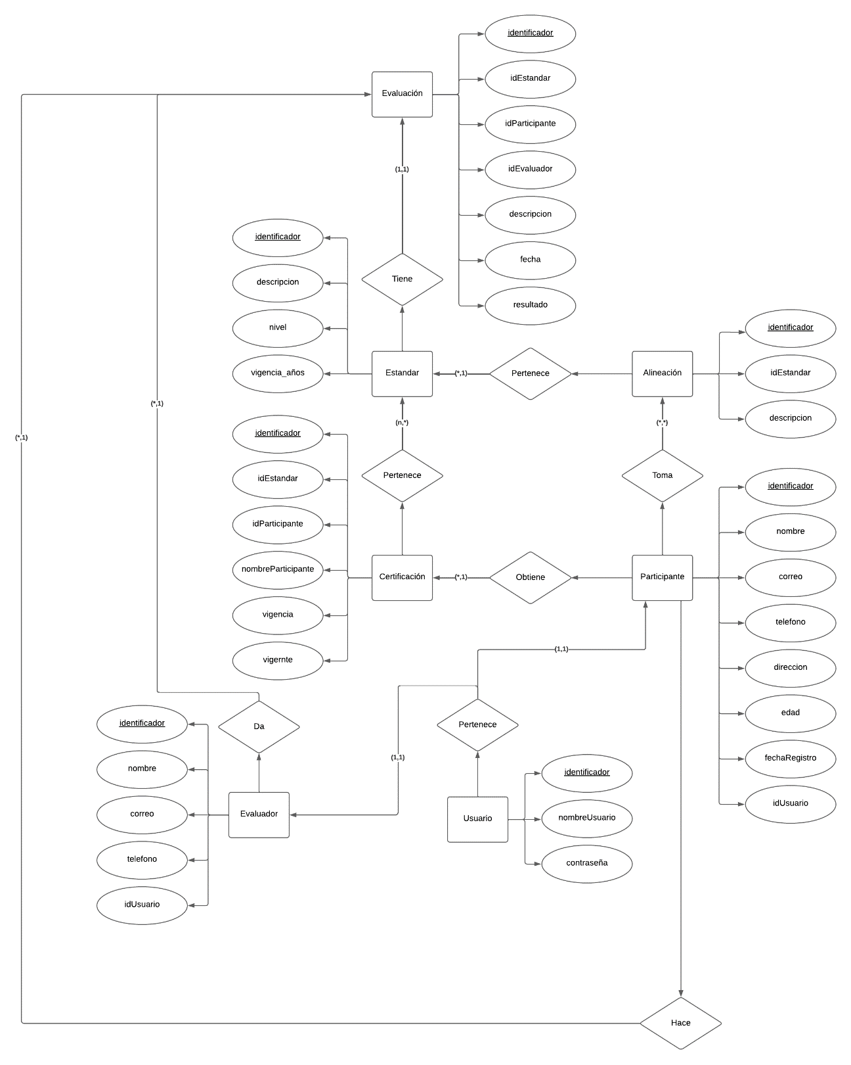

### Modelo Relacional

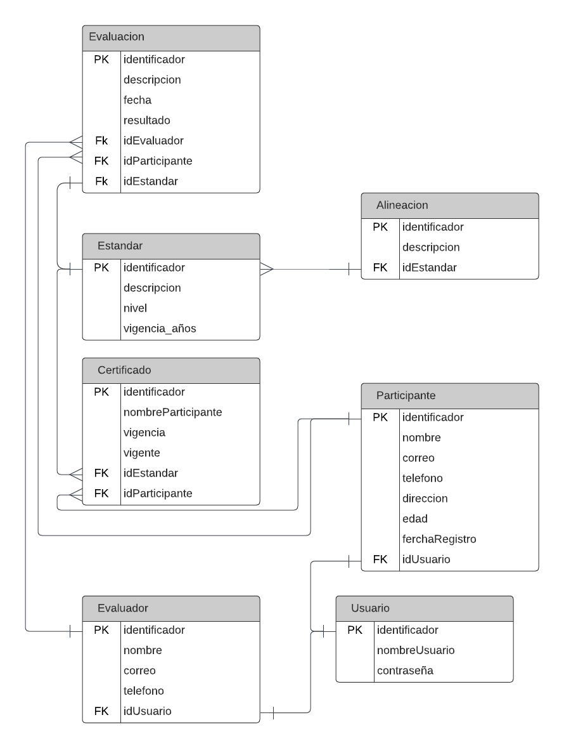

## Código SQL

1. DROP DATABASE IF EXISTS bd_peic;
2. CREATE DATABASE bd_peic;
3. USE bd_peic;
4. -- Tabla usuario
5. CREATE TABLE usuario (
6. id INT PRIMARY KEY,
7. nombreusuario VARCHAR(50),
8. contraseña VARCHAR(50)
9. );
10. -- Tabla participante
11. CREATE TABLE participante (
12. id INT PRIMARY KEY,
13. nombre VARCHAR(100),
14. correo VARCHAR(100),
15. telefono VARCHAR(20),
16. direccion VARCHAR(255),
17. edad INT,
18. ferchaRegistro DATE,
19. idUsuario INT,
20. FOREIGN KEY (idUsuario) REFERENCES usuario(id)
21. );
22. -- Tabla evaluador
23. CREATE TABLE evaluador (
24. id INT PRIMARY KEY,
25. nombre VARCHAR(100),
26. correo VARCHAR(100),
27. telefono VARCHAR(20),
28. idUsuario INT,
29. FOREIGN KEY (idUsuario) REFERENCES usuario(id)
30. );
31. -- Tabla estandar
32. CREATE TABLE estandar (
33. id INT PRIMARY KEY,
34. descripcion VARCHAR(255),
35. nivel INT,
36. vigencia_años INT  -- Añadir columna para la vigencia en años
37. );
38. -- Tabla alineacion
39. CREATE TABLE alineacion (
40. id INT PRIMARY KEY,
41. descripcion VARCHAR(255),
42. idEstandar INT,
43. FOREIGN KEY (idEstandar) REFERENCES estandar(id)
44. );
45. -- Tabla evaluacion
46. CREATE TABLE evaluacion (
47. id INT PRIMARY KEY,
48. descripcion VARCHAR(255),
49. idEvaluador INT,
50. idParticipante INT,
51. idEstandar INT,
52. fecha DATE,
53. resultado VARCHAR(15),
54. FOREIGN KEY (idEvaluador) REFERENCES evaluador(id),
55. FOREIGN KEY (idParticipante) REFERENCES participante(id),
56. FOREIGN KEY (idEstandar) REFERENCES estandar(id)
57. );
58. -- Tabla certificado
59. CREATE TABLE certificado (
60. id INT PRIMARY KEY,
61. nombreparticipante VARCHAR(100),
62. idEstandar INT,
63. idParticipante INT,
64. vigencia DATE,
65. vigente VARCHAR(10) DEFAULT 'vigente',
66. FOREIGN KEY (idEstandar) REFERENCES estandar(id),
67. FOREIGN KEY (idParticipante) REFERENCES participante(id)
68. );
69. -- TRIGGERS
70. DELIMITER $$
71. -- Trigger para inserción en evaluacion
72. CREATE TRIGGER trg_after_evaluacion_insert
73. AFTER INSERT ON evaluacion
74. FOR EACH ROW
75. BEGIN
76. IF NEW.resultado = 'competente' THEN
77. IF NOT EXISTS (
78. SELECT 1
79. FROM Certificado
80. WHERE idParticipante = NEW.idParticipante
81. AND idEstandar = NEW.idEstandar
82. AND vigencia >= CURDATE()
83. ) THEN
84. INSERT INTO Certificado (nombreparticipante, idEstandar, idParticipante, vigencia)
85. VALUES (
86. (SELECT nombre FROM participante WHERE id = NEW.idParticipante),
87. NEW.idEstandar,
88. NEW.idParticipante,
89. DATE_ADD(CURDATE(), INTERVAL (SELECT vigencia_años FROM estandar WHERE id = NEW.idEstandar) YEAR)
90. );
91. END IF;
92. END IF;
93. END$$
94. -- Trigger para actualización en evaluacion
95. CREATE TRIGGER trg_after_evaluacion_update
96. AFTER UPDATE ON evaluacion
97. FOR EACH ROW
98. BEGIN
99. IF NEW.resultado = 'competente' THEN
100. IF NOT EXISTS (
101. SELECT 1
102. FROM Certificado
103. WHERE idParticipante = NEW.idParticipante
104. AND idEstandar = NEW.idEstandar
105. AND vigencia >= CURDATE()
106. ) THEN
107. INSERT INTO Certificado (nombreparticipante, idEstandar, idParticipante, vigencia)
108. VALUES (
109. (SELECT nombre FROM participante WHERE id = NEW.idParticipante),
110. NEW.idEstandar,
111. NEW.idParticipante,
112. DATE_ADD(CURDATE(), INTERVAL (SELECT vigencia_años FROM estandar WHERE id = NEW.idEstandar) YEAR)
113. );
114. END IF;
115. END IF;
116. END$$
117. -- Trigger para actualizar el estado de vigencia de los certificados
118. CREATE TRIGGER trg_update_certificado_vigencia
119. BEFORE UPDATE ON Certificado
120. FOR EACH ROW
121. BEGIN
122. IF NEW.vigencia < CURDATE() THEN
123. SET NEW.vigente = 'vencido';
124. END IF;
125. END$$
126. DELIMITER ;

En este código se crea la base de datos, las tablas correspondientes y los triggers que funcionarán para la automatización para los certificados.